附件1

网络报名操作流程及注意事项

一、网络报名操作流程
1．登录广西住房和城乡建设厅培训中心（广西建设执业资格注册中心）网站（http://www.gxcic.net/gxzczx/）。
2．点击“快速通道”中的“考试考核”图标（注意：请使用IE浏览器登录，不能用360浏览器，页面跳转至桂建云https://gxjzsc.gxcic.net/）。
3．点击右上角“登入”按钮进行登入，如未注册可点击“注册”按钮进行注册。个人可点击“个人登录”进行登入，如单位登入点击“法人登入”。（系统登入问题请咨询桂建云客服电话：4008855638，仅限处理“桂建云”注册登录问题）。
4.注册登录成功后，点击【办事大厅】，个人注册账户报考请选择“行政审批”（广西壮族自治区住房和城乡建设厅行政审批系统）模块，点击“个人信息”模块维护个人信息，维护考生个人信息，法人注册账户报考选择请选择“行政审批”模块（广西壮族自治区住房和城乡建设厅行政审批系统）企业信息—企业人员维护，维护考生信息，维护考生信息完成后，返回桂建云【办事大厅】，点击培训考试栏目（培训考试系统问题请联系客服人员（电话：4009980000、QQ：3162503924、3826858195或在微信公众号搜索关注“广西住房和城乡建设厅培训中心”，选择“问题咨询”输入咨询的问题，也可点击反馈问题留言）。
5．进入广西住建领域培训考试系统后，模块，选择“二级造价师”子模块进行个人报名/企业报名，特别强调，个人或企业报名前务必完成人员信息维护（第4步骤），报考系统内才能进行考生信息的同步。
进入“二级造价师模块后，点击“二级造价师”查看现有的报名计划信息，点击当前报名计划中的“报名”图标进入报名。请考生在网上报名时间之前注意提早填报或维护本人信息。（详细操作说明手册）
6．考生必须认真阅读并知晓本考试考务工作有关文件及告知承诺制要求，必须认真阅读并签署《考试报名证明事项告知承诺制报考承诺书》（电子文本），不允许代为承诺（代为承诺为虚假承诺，按考试不诚信行为进行从严处罚）。
7.考生如实填写相关信息后务必检查订正，务必确认无误后再提交报考信息，待照片审核通过后，请打印《考试报名表》交工作单位审核合格后加盖公章（请考生自行留存该《考试报名表》以备事中事后监管核查）。
8.请在规定时段进行网上缴费。缴费后登陆系统查看缴费状态，缴费状态显示已缴费即表示报名成功。请勿重复缴费，已扣款成功、缴费未成功的考生请及时联系联系客服人员（电话：4009980000、QQ：3162503924、3826858195。
二、注意事项
1．考生及其所在单位对报考资格及报名信息的真实性、有效性和准确性自行负责。请务必如实填写、仔细校核考生报名信息数据，报考信息务必在“提交”前检查和订正。考生一旦网上缴费成功，报考信息将无法修改任何数据，也将无法撤销、退回或删除。请按考试文件规定的网上报名时间截止前完成“提交”；未按时“提交”的报名信息（处于“草稿”状态）将视为报名未完成，其报名无效。身份证号末位为X的，请以输入大写X，不能为小写x。姓名错误、身份证号错误或使用非本人相片填报的考生，不得参加考试，否则将被记录为替考（并将被禁考2年）。
温馨提示：使用企业账户的请确保企业人员维护中考生信息无误后再报考。姓名错、身份证号错等企业人员维护关键字错误，或人员信息被其他单位占用，请到自治区政务服务中心住建厅窗口办理勘误或变更（仅限于处理企业人员维护信息勘误，请考生单位在网上报名时间之前注意提早办理）。
2．考生导入照片容量不大于30KB，后缀名为jpg类型的图片文件。照片要求如下：（1）图像规格：567像素（高）×390像素（宽），头部宽度为248至283像素，头部长度为331至390像素，分辨率300dpi，图像文件不大于30kB。JPG格式。图像尺寸为48毫米（高）×33毫米（宽），头部长度为28至33毫米，头部宽度为21至24毫米。（2）颜色模式：24位RGB真彩色。（3）要求：考生本人近期（三个月内）正面免冠彩色半身电子照片，国家公职人员不着制式服装。照片背景为白色、蓝色或红色，其他颜色不予受理。照片要求人像清晰，轮廓分明，层次丰富，神态自然，着深色上衣。要求不戴眼镜，要求不戴眼镜，脸部无遮挡，头发不得遮挡脸部、眼睛、眉毛、耳朵。（4）照片可请照相馆、数码店等协助拍摄并调整至相应文件大小（不大于30kB），不得进行任何修饰（不可修图、美图）。（注：照片审核状态被判为“无效”的考生，只能更换照片后再提交一次。如果更换后的照片仍被判为“无效”，该考生将被软件系统视为恶意提交不合格报考材料，其本期报考无效。）
3．报名页面无法显示或无法提交原因：一是可能受报考人员本地网络环境或本地电脑浏览器设置影响无法访问（请取消本地限制或升级浏览器，或者更换电脑）；二是可能遇到报考高峰期“网络堵车”情况（请避开填报高峰期填报，如在清晨、正午或晚间时段填报，并应注意提早填报）；三是可能是未按报考流程要求填写姓名、电话、单位经办人等信息（必填项信息不齐全或未如实填写）。

附件2

已取得造价员资格证书诚信承诺书

广西建设执业资格注册中心：
本人姓名xxx、身份证号xxxxx，手机号码xxxx（本人承诺接收考务电话，否则自行承担入库失败责任）。郑重承诺：
本人已取得全国建设工程造价员资格证书或公路工程造价人员资格证书（乙级），资格证号xxxxxx，取得日期xxxx年x月x日，资格证书发证单位xxxxxx。（资格证书扫描件附后）
本人承诺以上信息全部属实,一切由上述信息错误引起的后果由本人自行承担相关责任。本人讲诚信守承诺，自愿配合贵中心及相关主管部门的监督和调查，自愿接受贵中心及相关主管部门根据相关法规、考试规定和考试纪律作出的处理（含禁考、不诚信记录入库联网等处罚）。
本人自愿申请办理上述资格证书数据录入诚信库网上系统手续，请予受理。

承诺人签字（并按手印）：
xxxx年x月x日

附件3

考试参考资料

一、考试大纲采用全国统一考试大纲（四部委编审）。
二、《二级造价工程师职业资格考试培训教材 建设工程造价管理基础知识》（全国造价工程师职业资格考试培训教材编审委员会），《二级造价工程师职业资格考试广西培训教材 建设工程计量与计价实务（土木建筑工程或安装工程）》（中国建材工业出版社）。
三、现行工程量计算规范、清单计价规范及广西 实施细则。现行广西工程消耗量定额、费用定额。现行造价工程相关法律、法规、规范、标准等。
（考生：“2025年1月1日起土建安装已经开始使用新定额，2026年二级造价工程师考试使用新定额还是旧定额？”考务部门答复：“经研究，2026年考试仍然使用旧定额。”）
四、现行《水利水电工程设计工程量计算规定》（SL328）、《水利工程工程量清单计价规范》（GB50501）；现行广西水利水电工程定额（包括：《广西水利水电工程设计概（预）算编制规定》《广西水利水电建筑工程预算定额》《广西水利水电建筑工程概算定额》《广西水利水电设备安装工程预算定额》《广西水利水电设备安装工程概算定额》《广西水利水电工程机械台时费定额》）。
特别提醒：考生可自愿购买正规出版的参考资料或类似资料，也可使用自行编写的教辅资料或其他自备资料。我中心不组织任何与考试内容相关的培训，也不搭售任何考试教材或资料；请勿轻信中介机构（或个人）的虚假承诺，以免上当受骗或遭受钱财损失。
附件４
网上缴费操作流程
第一步：
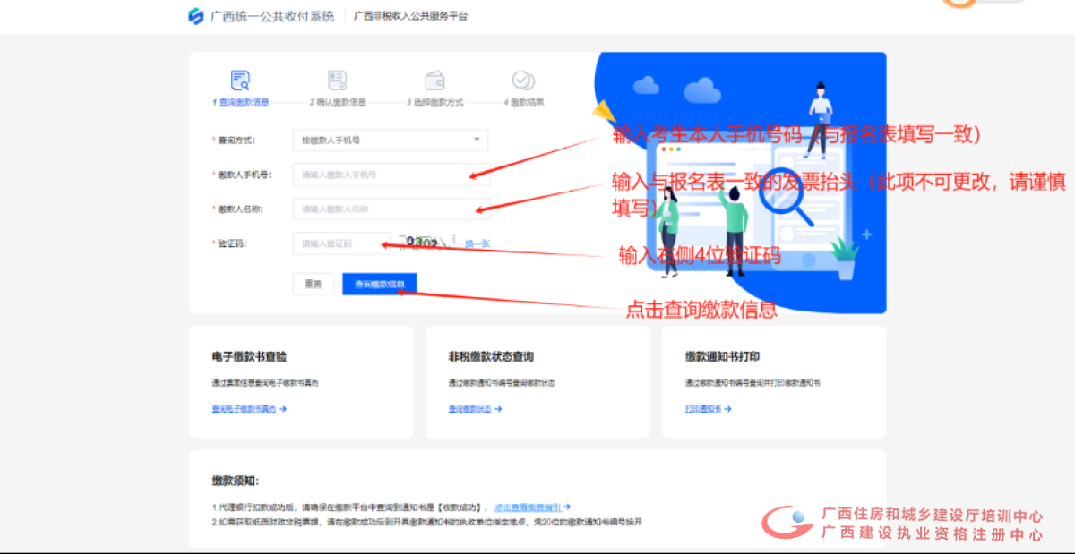

第二步：
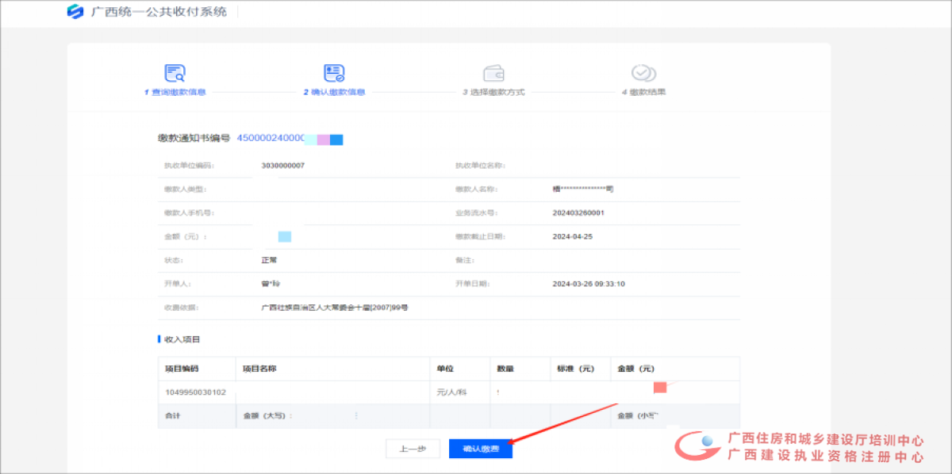
第三步（个人支付）：
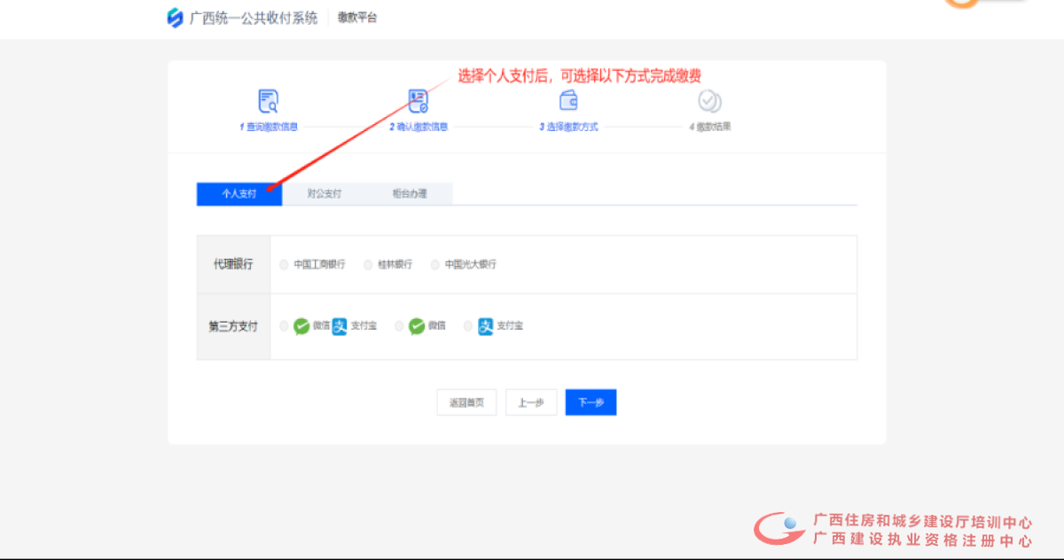
第三步（对公支付）：
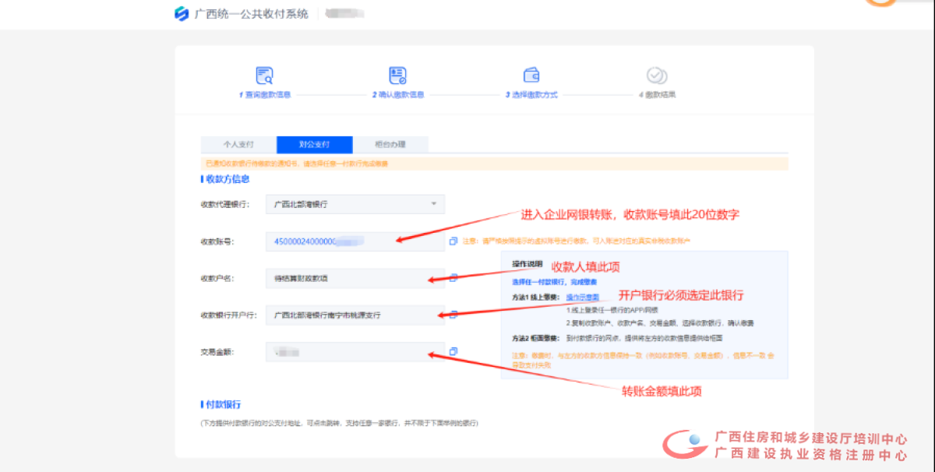
第四步：完成缴费后5个工作日返回报名系统查询缴款状态。
